Форма заказа полимерного колодца ⌀1500 ИКАПЛАСТ №____________
Дата заказа |  | ФИО заказчика
Заказчик |  | Контактный телефон

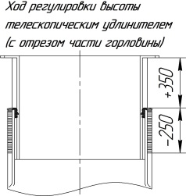
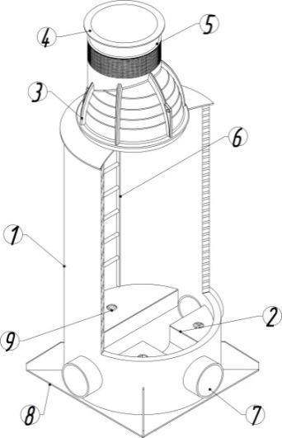
Основные элементы
колодца в
поставке от завода-изготовителя
1 | Шахта
2 | Лоток
3 | Конус
4 | Телескопический удлинитель
5 | Уплотнитель телескопического удлинителя
6 | Лестница
7 | Врезки раструбного типа
8 | Дно анкерного крепления
9 | 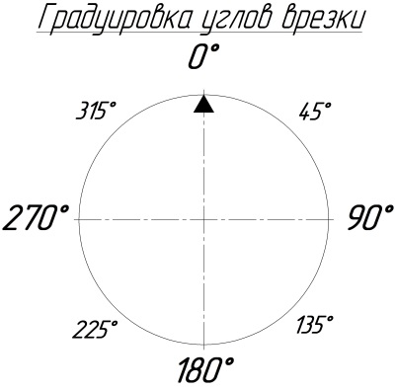  Заливка бетоном под пригруз (по проекту)
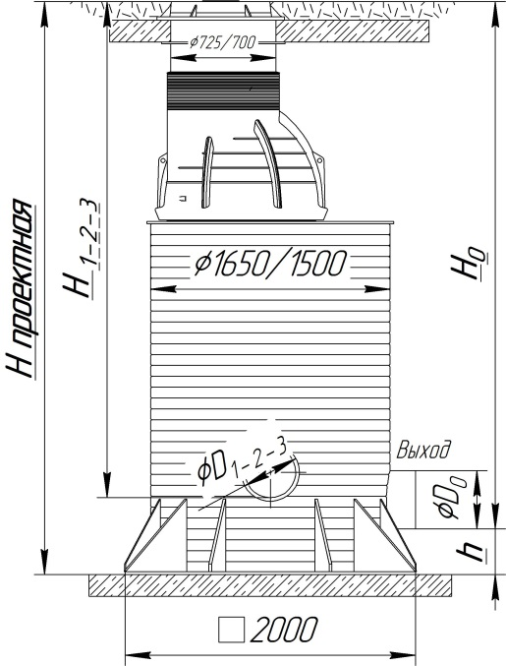

Отм. | Тип колодца
 | Колодец без лотка
 | Колодец с лотком
 | С дном усиленным под анкерное крепление к плите-основанию
 | Устройство гашения потока (перепадное) при $∆H ≥500 мм$

Примечание: Ж/б плиты, чугунный люк
являются проектными решениями
в комплект поставки не входят.

№ колодца | Диаметр шахты колодца, мм | Проектная высота (до дна колодца), мм | Высота h (min 70),мм | Выход (угол 0°) |  | Вход 1 |  |  | Вход 2 |  |  | Вход 3 |  |  | Кол-во, шт
 |  |  |  | ⌀D0, мм | H0, мм | ⌀D1, мм | H1, мм | Угол врезки, град. | ⌀D2, мм | H2, мм | Угол врезки, град. | ⌀D3, мм | H3, мм | Угол врезки, град.

Служебные отметки:
Подпись/печать заказчика
-----------------------
- обозначение колодца в системе электронного документооборота __________________
- № счета _________________
- № партии _______________ / количество в партии ______________ шт
- № паспорта _______________ / дата выдачи паспорта «____»___________201__г.
- отметка о приемке колодца: _____________________(ФИО)/ ________________(подпись)

